对运算放大器的深入研究

|  |  |  |
| --- | --- | --- |
| 电气810 | 聂永欣 | 2186113564 |

## 运算放大器简述

运算放大器（简称“运放”）是具有很高放大倍数的电路单元。在实际电路中，通常结合反馈网络共同组成某种功能模块。它是一种带有特殊耦合电路及反馈的放大器。其输出信号可以是输入信号加、减或微分、积分等数学运算的结果。

由于早期应用于模拟计算机中，用以实现数学运算，故得名“运算放大器”。运放是一个从功能的角度命名的电路单元，可以由分立的器件实现，也可以实现在半导体芯片当中。随着半导体技术的发展，大部分的运放是以单芯片的形式存在。运放的种类繁多，广泛应用于电子行业当中。

## 运算放大器原理

运放如上图有两个输入端a（反相输入端）,b(同相输入端)和一个输出端o.也分别被称为倒向输入端非倒向输入端和输出端.当电压加U-加在a端和公共端(公共端是电压为零的点,它相当于电路中的参考结点.)之间,且其实际方向从a 端高于公共端时,输出电压U实际方向则自公共端指向o端,即两者的方向正好相反.当输入电压U+加在b端和公共端之间,U与U+两者的实际方向相对公共端恰好相同.为了区别起见,a端和b 端分别用"-"和"+"号标出,但不要将它们误认为电压参考方向的正负极性.电压的正负极性应另外标出或用箭头表示.反转放大器和非反转放大器如下图：

运算器原理图

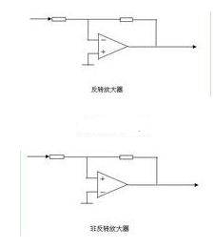

一般可将运放简单地视为：具有一个信号输出端口（Out）和同相、反相两个高阻抗输入端的高增益直接耦合电压放大单元，因此可采用运放制作同相、反相及差分放大器。

运放的供电方式分双电源供电与单电源供电两种。对于双电源供电运放，其输出可在零电压两侧变化，在差动输入电压为零时输出也可置零。采用单电源供电的运放，输出在电源与地之间的某一范围变化。

运放的输入电位通常要求高于负电源某一数值，而低于正电源某一数值。经过特殊设计的运放可以允许输入电位在从负电源到正电源的整个区间变化，甚至稍微高于正电源或稍微低于负电源也被允许。

## 运算放大器发展史

1941年：贝尔实验室的Karl D. Swartzel Jr.发明了真空管组成的第一个运算放大器，并取得美国专利2,401,779，命名为“Summing Amplifier”;

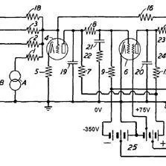

1952年：首次作为商业产品贩售的运算放大器是George A. Philbrick Researches（GAP/R）公司的真空管运算放大器，型号K2-W;

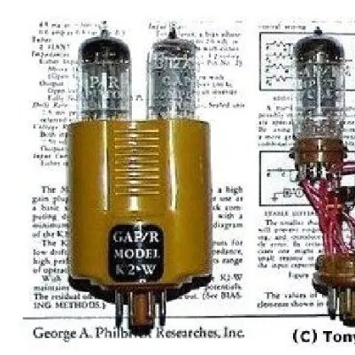

1963年：第一个以集成电路单一芯片形式制成的运算放大器是Fairchild Senmiconductors的Bob Widlar所设计的μA702,1965年经改后推出μA709；

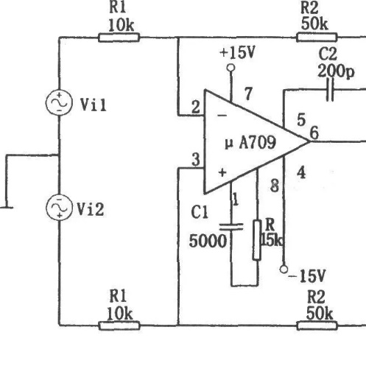

1968年：仙童半导体(Fairchild Semiconductor)推出了第一个被广泛使用的集成电路运算放大器，型号为μA709，设计者则是鲍伯·韦勒(Bob Widlar)。但是709很快地被随后而来的新产品μA741取代，741有着更好的性能，更为稳定，也更容易使用。741运算放大器成了微电子工业发展历史上一个独一无二的象征，历经了数十年的演进仍然没有被取代，很多集成电路的制造商至今仍然在生产741。

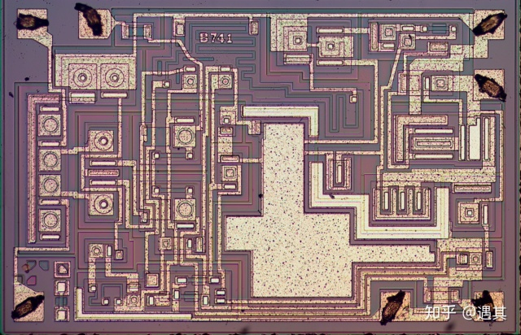

uA741内部结构

## 运算放大器的类型

1．通用型运算放大器

通用型运算放大器就是以通用为目的而设计的。这类器件的主要特点是价格低廉、产品量大面广,其性能指标能适合于一般性使用。例μA741（单运放）、LM358（双运放）、LM324（四运放）及以场效应管为输入级的LF356都属于此种。它们是目前应用最为广泛的集成运算放大器。

2．高阻型运算放大器

这类集成运算放大器的特点是差模输入阻抗非常高,输入偏置电流非常小,一般rid＞1GΩ~1TΩ,IB为几皮安到几十皮安。实现这些指标的主要措施是利用场效应管高输入阻抗的特点,用场效应管组成运算放大器的差分输入级。用FET作输入级,不仅输入阻抗高,输入偏置电流低,而且具有高速、宽带和低噪声等优点,但输入失调电压较大。常见的集成器件有LF355、LF347（四运放）及更高输入阻抗的CA3130、CA3140等。

3．低温漂型运算放大器

在精密仪器、弱信号检测等自动控制仪表中,总是希望运算放大器的失调电压要小且不随温度的变化而变化。低温漂型运算放大器就是为此而设计的。目前常用的高精度、低温漂运算放大器有OP07、OP27、AD508及由MOSFET组成的斩波稳零型低漂移器件ICL7650等。

4．高速型运算放大器

在快速A/D和D/A转换器、视频放大器中,要求集成运算放大器的转换速率SR一定要高,单位增益带宽BWG一定要足够大,像通用型集成运放是不能适合于高速应用的场合的。高速型运算放大器主要特点是具有高的转换速率和宽的频率响应。常见的运放有LM318、μA715等,其SR=50~70V/us, BWG＞20MHz。

5．低功耗型运算放大器

由于电子电路集成化的最大优点是能使复杂电路小型轻便,所以随着便携式仪器应用范围的扩大,必须使用低电源电压供电、低功率消耗的运算放大器相适用。常用的运算放大器有TL-022C、TL-060C等,其工作电压为±2V~±18V,消耗电流为50~250μA。目前有的产品功耗已达μW级,例如ICL7600的供电电源为1.5V,功耗为10mW,可采用单节电池供电。

6．高压大功率型运算放大器

运算放大器的输出电压主要受供电电源的限制。在普通的运算放大器中,输出电压的最大值一般仅几十伏,输出电流仅几十毫安。若要提高输出电压或增大输出电流,集成运放外部必须要加辅助电路。高压大电流集成运算放大器外部不需附加任何电路,即可输出高电压和大电流。例如D41集成运放的电源电压可达±150V,μA791集成运放的输出电流可达1A。

7.可编程控制运算放大器

在仪器仪表得使用过程中都会涉及到量程得问题.为了得到固定电压得输出,就必须改变运算放大器得放大倍数.例如:有一运算放大器得放大倍数为10倍,输入信号为1mv时,输出电压为10mv,当输入电压为0.1mv时,输出就只有1mv,为了得到10mv就必须改变放大倍数为100.程控运放就是为了解决这一问题而产生得.例如PGA103A,通过控制1,2脚的电平来改变放大的倍数.

## 运算放大器基本特性

运算放大器具有两个输入端和一个输出端，如下图所示，其中标有“+”号的输入端为“同相输入端”而不能叫做正端)，另一只标有“一”号的输入端为“反相输入端”同样也不能叫做负端，如果先后分别从这两个输入端输入同样的信号，则在输出端会得到电压相同但极性相反的输出信号：输出端输出的信号与同相输人端的信号同相，而与反相输入端的信号反相。

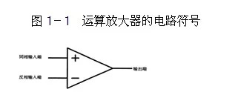

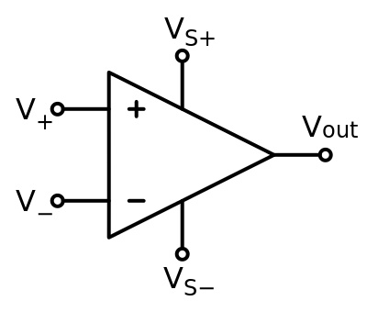

运算放大器电路符号

运算放大器所接的电源可以是单电源的，也可以是双电源的，如下图所示。

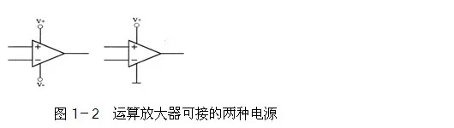

预算放大器可接的两种电路

运算放大器有一些非常有意思的特性，灵活应用这些特性可以获得很多独特的用途，总的来说，这些特性可以综合为两条：

1、运算放大器的放大倍数为无穷大。

2、运算放大器的输入电阻为无穷大，输出电阻为零。

现在我们来简单地看看由于上面的两个特性可以得到一些什么样的结论：

首先，运算放大器的放大倍数为无穷大，所以只要它的输入端的输入电压不为零，输出端就会有与正的或负的电源一样高的输出电压本来应该是无穷高的输出电压，但受到电源电压的限制。准确地说，如果同相输入端输入的电压比反相输入端输入的电压高，哪怕只高极小的一点，运算放大器的输出端就会输出一个与正电源电压相同的电压;反之，如果反相输入端输入的电压比同相输人端输入的电压高，运算放大器的输出端就会输出一个与负电源电压相同的电压(如果运算放大器用的是单电源，则输出电压为零)。

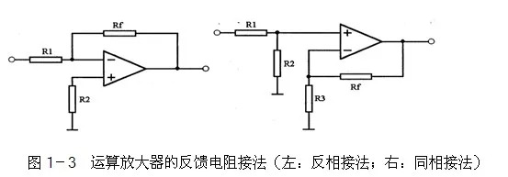

运算放大器的反馈电阻接法（左：反向接法；右：同向接法）

其次，由于放大倍数为无穷大，所以不能将运算放大器直接用来做放大器用，必须要将输出的信号反馈到反相输入端(称为负反馈)来降低它的放大倍数。如图1-3中左图所示，R1的作用就是将输出的信号返回到运算放大器的反相输入端，由于反相输入端与输出的电压是相反的，所以会减小电路的放大倍数，是一个负反馈电路，电阻Rf也叫做负反馈电阻。

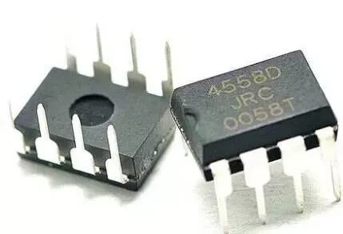

还有，由于运算放大器的输入为无穷大，所以运算放大器的输入端是没有电流输入的——它只接受电压。同样，如果我们想象在运算放大器的同相输入端与反相输入端之间是一只无穷大的电阻，那么加在这个电阻两端的电压是不能形成电流的，没有电流，根据欧姆定律，电阻两端就不会有电压，所以我们又可以认为在运算放大器的两个输人端电压是相同的(电压在这种情况就有点像用导线将两个输入端短路，所以我们又将这种现象叫做“虚短”)。